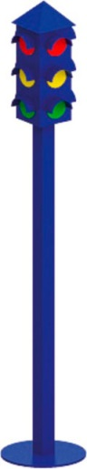 | Светофор 0660  Размер не менее: длина – 400 мм, ширина - 400 мм, высота - 2000 мм.  Изделие представляет собой конструкцию в виде детского светофора, состоит из:  -стойка, должна быть изготовлена из металлической трубы диаметром не менее 42,3 мм;  - светофор должен быть изготовлен из клееного бруса сечением не менее 180х180 мм, иметь декоративные накладки в виде световых сигналов, изготовленных из водостойкой фанеры, толщиной не менее 9 мм.  Используемая фанера должна быть водостойкой фанерой марки ФСФ, из лиственных пород.  При изготовлении клееного бруса, должна быть использована технология склейки под прессом нескольких слоев древесины.  Деревянные детали должны быть тщательно отшлифованы, кромки закруглены и окрашены яркими двухкомпонентными красками, стойкими к сложным погодным условиям, истиранию, действию ультрафиолета и специально предназначенными для применения на детских площадках, крепеж оцинкован.  Металлические элементы окрашены яркими порошковыми красками с предварительной антикоррозийной обработкой.  Выступающие концы болтовых соединений должны закрываться пластиковыми заглушками.

